**Diseño y fabricación de una máquina Control Numérico Computarizado (CNC) ROUTER de 3 ejes**

**Ariel Enoc Cisnero Rizo, Richard José Valverde Ramírez, Edwin Osmar Ruiz Mejía**

UNI RUPAP Facultad de Tecnologías de la Industria (FTI)

[ricvr98@gmail.com](mailto:ricvr98@gmail.com) , arielcisnero95@[gmail](mailto:arielcisnero95@gmail.com).com, [civic2686@gmail.com](mailto:civic2686@gmail.com)

**Resumen:** Las máquinas de control numérico o CNC son el alma de la manufactura a gran escala por lo tanto decidimos hacer un esfuerzo en entender la tecnología con el fin de facilitar la comprensión de cómo y cuándo se deben utilizar, además de que planteamos una metodología de diseño mecánico la cual hemos ido refinando a lo largo de los proyectos en los que hemos trabajado dejando en esta investigación nuestras conclusiones de cómo se debe elaborar un producto en este caso un CNC siendo esta investigación un arma de doble filo en donde se plantean los medios(Manufactura en máquinas CNC) para llevar a cabo el fin(Producto) que se proponga. No está de más decir que se ha tratado de utilizar lo último en tendencias de diseño y que nuestro proyecto es open hardware el cual tiene como objetivo beneficiar a la mayor cantidad de gente directa o indirectamente.

**Introducción:** Personalmente la maquina la fabricamos debido a las dificultades que pasamos al fabricar otros proyectos anteriormente, así que decidimos diseñar y fabricar nuestra propia herramienta; en el camino logramos observar que este tipo de máquinas tienen una gran utilidad la cual se acentúa en un país como lo es Nicaragua principalmente porque la mayoría de lo que se exporta son materias primas y hacemos énfasis en esto debido a que una mayor presencia de los ingenieros en el campo de la manufactura aumentaría el dinero percibido por el país ya que los procesos de manufactura como los ofrecidos por los sistemas CNC’s aportan valor a los productos que se exporten. En corto plazo el objetivo del proyecto es ofrecer a la Facultad de Tecnologías de la Industria (FTI) una nueva herramienta con la cual hacer nuevos proyectos además de una metodología probada sobre cómo llevarlos a cabo; a largo plazo es sensibilizar a la comunidad en general de las ventajas que presenta la incorporación de la maquinaria CNC a los procesos artesanales con el fin de aumentar la calidad y el volumen de los productos procesados localmente.

**Aplicación:** Carreras como la ingeniería mecánica dependen de mucha practica para dotar de la experticia necesaria a los estudiantes que la cursan y actualmente la carrera de ingeniería mecánica y su facultad no cuenta con ninguna máquina para hacer prácticas de mecanizado de piezas en sistemas CNC por lo tanto podemos nombrar como una aplicación concreta al hecho de que al finalizar la investigación se contara con una maquina al servicio de los estudiantes que les permitirá ampliar sus conocimientos y sus fronteras a la hora de fabricar nuevos prototipos.

**Beneficiarios:** Estudiantes y docentes de la facultad de tecnología de la industria.

**Metodología:** La fabricación de piezas por arranque de viruta es un proceso en el que un cabezal giratorio que sostiene una broca(endmill) palpa una superficie hasta quitar la cantidad adecuada de material quedando finalmente una pieza con la geometría buscada. Este tipo de procesos llevan más de 100 años llevándose a cabo y desde que se comenzaron a implementar este tipo de maquinas la trayectoria del usillo se ha trazado de manera visual por los operarios requiriendo así de mano de obra capacitada con una gran pericia para la elaboración de las distintas partes que componen una máquina.

Desde el punto de vista matemático para automatizar el proceso de mecanizado mediante sistema CNC lo primero es definir el conjunto de geometrías que componen el sólido a mecanizar, afortunadamente programas CAD como solidworks, inventor o fusión 360 nos permiten representar una pieza de una manera fácil e intuitiva, además de facilitar la evaluación de las mismas en condiciones de trabajo a como se puede observar en la figura 1 en donde se presenta el diseño de una maquina la cual fue evaluada en solidworks reduciendo así la cantidad de iteraciones al momento de prototipar.

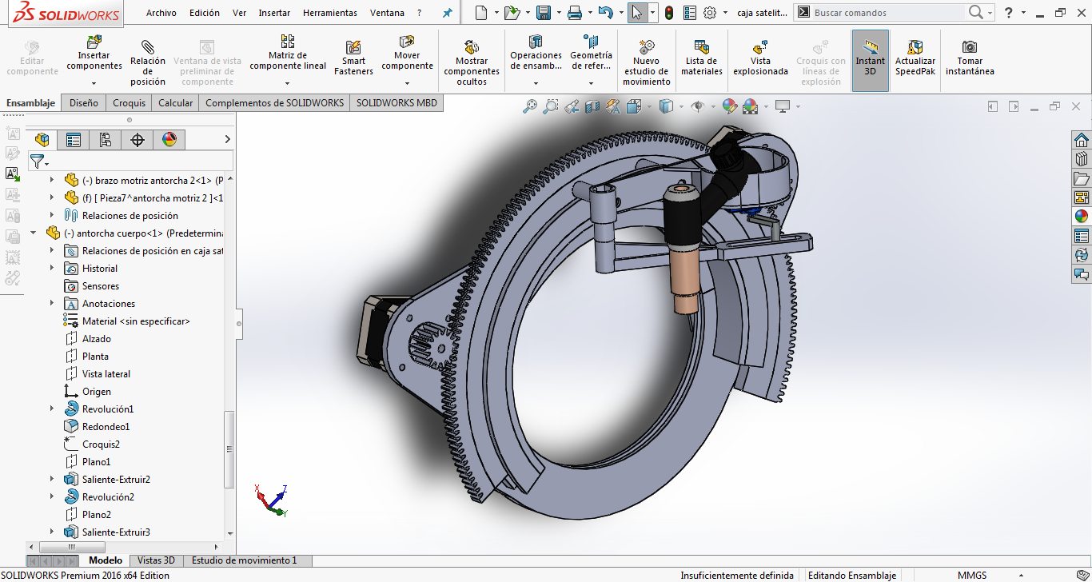

Figura 1 /Sistema CAD / Fuente propia

Una vez se ha definido la geometría de los componentes de la maquina se procede a la manufactura, en este punto cabe señalar que no todas las piezas se prestan a ser mecanizadas por lo tanto se ha de evaluar individualmente las piezas a fin de encontrar el proceso más adecuado para su fabricación. En el caso de que se halla elegido los procesos de arranque de viruta se sugiere optar por los procesos CNC sobre los procesos manuales por fines didácticos además de la mejora en la precisión que presentan estos procesos.

En este punto dentro de esta investigación se ha decidido utilizar fusión 360 como programa para generar las trayectorias a seguir por la maquina (como se observa en la figura 2) debido principalmente al apoyo que ofrecen a las entidades educativas y la gran cantidad de recursos que Autodesk destina a la formación de sus usuarios.

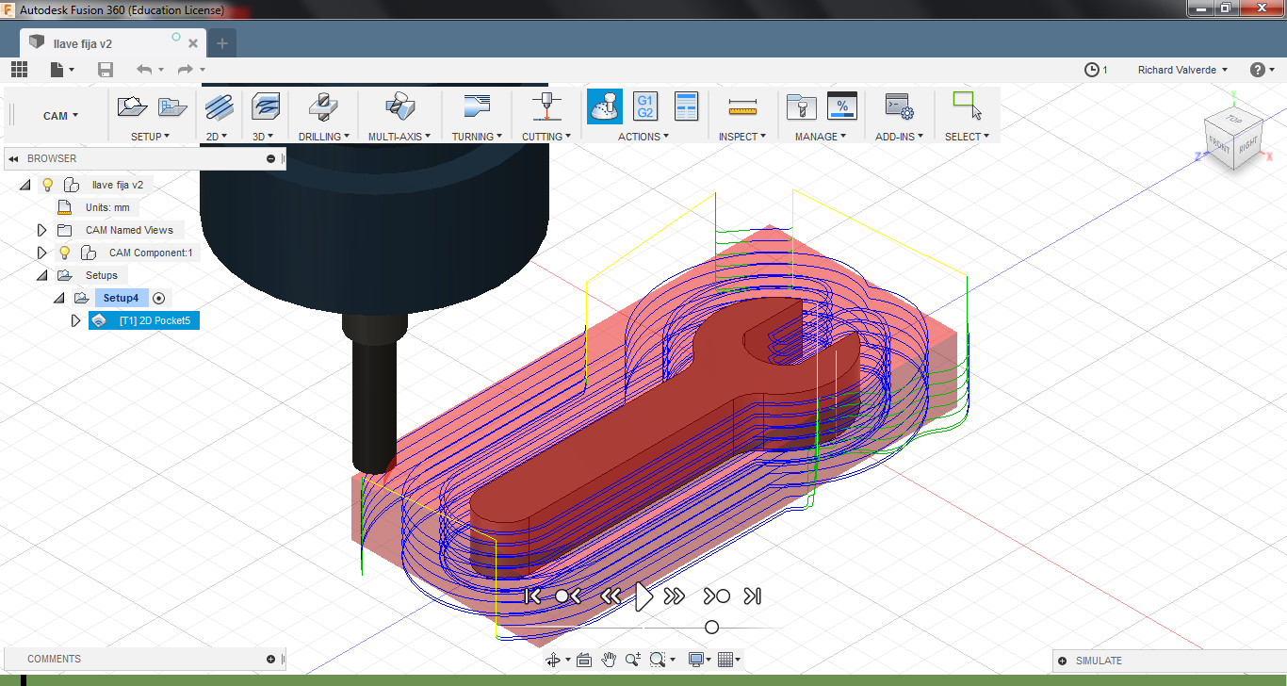

Figura 2/ Sistema CAM / Fuente propia

Finalmente, el programa CAM (fusión 360) exporta un archivo que es legible por la maquina CNC la que se encarga de materializar la pieza de forma autónoma como se puede observar en la figura 3.

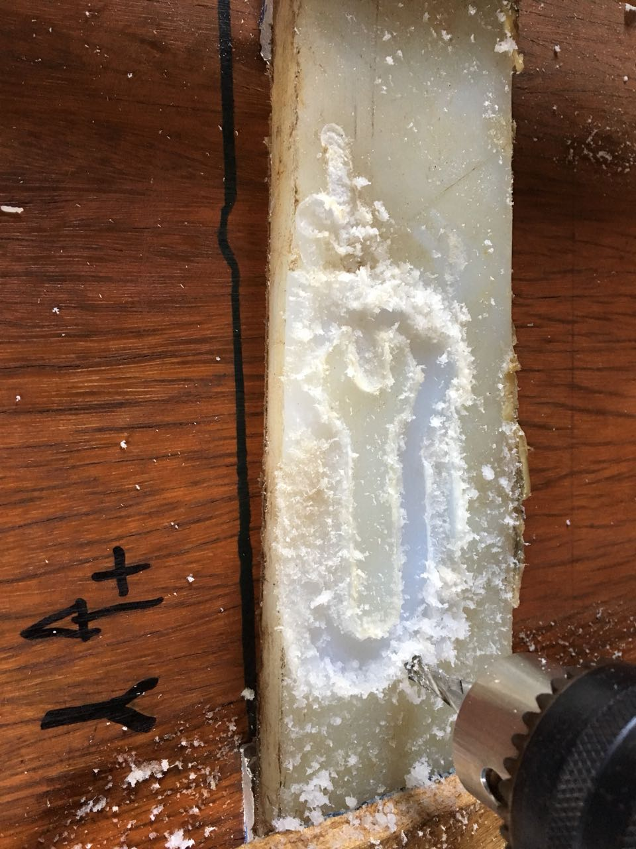

Figura 3/ Mecanizado en CNC / Fuente propia

**Resultados:** Siendo honestos este proyecto no habría sido posible sin el conocimiento adquirido en otros cuatro proyectos anteriormente realizados por lo tanto debo afirmar que uno de los resultados más importantes obtenidos en esta investigación es la metodología para desarrollar un proyecto(producto) exitosamente y he de decir esto ya que no todos los proyectos que se realizaron anteriormente fueron exitosos aun así marcaron un precedente sobre el cual se presenta este proyecto.

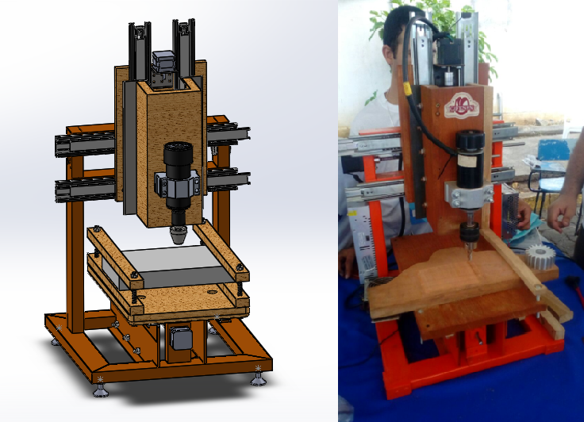

Figura 4/ Diseño CAD vs Maquina real / Fuente propia

A como se puede observar en la figura 4 logramos ejecutar el diseño al pie de la letra logrando los resultados deseados producto de la metodología de diseño y manufactura. Hay que recalcar que el diseño mecánico de esta máquina es enteramente realizado por nosotros y desarrollamos un conjunto de cálculos de soporte para optimizar la elección y calibración de los motores en función a las fuerzas que actúen sobre cada eje. Esta máquina a como se observa en la figura 4 está en la primera iteración actualmente se encuentra en la segunda iteración la cual tiene como fin aumentar su rendimiento y fiabilidad.

Por último pero no menos importante esta la administración y control de versión del proyecto, el cual se llevó en GitHub a como se observa en la figura 5 con el objetivo de que el proyecto esté al alcance de cualquiera.

Link: [https://github.com/Ricvr98/CNC-UNI-Monografia](https://github.com/Ricvr98/CNC-UNI-Monografia-)-

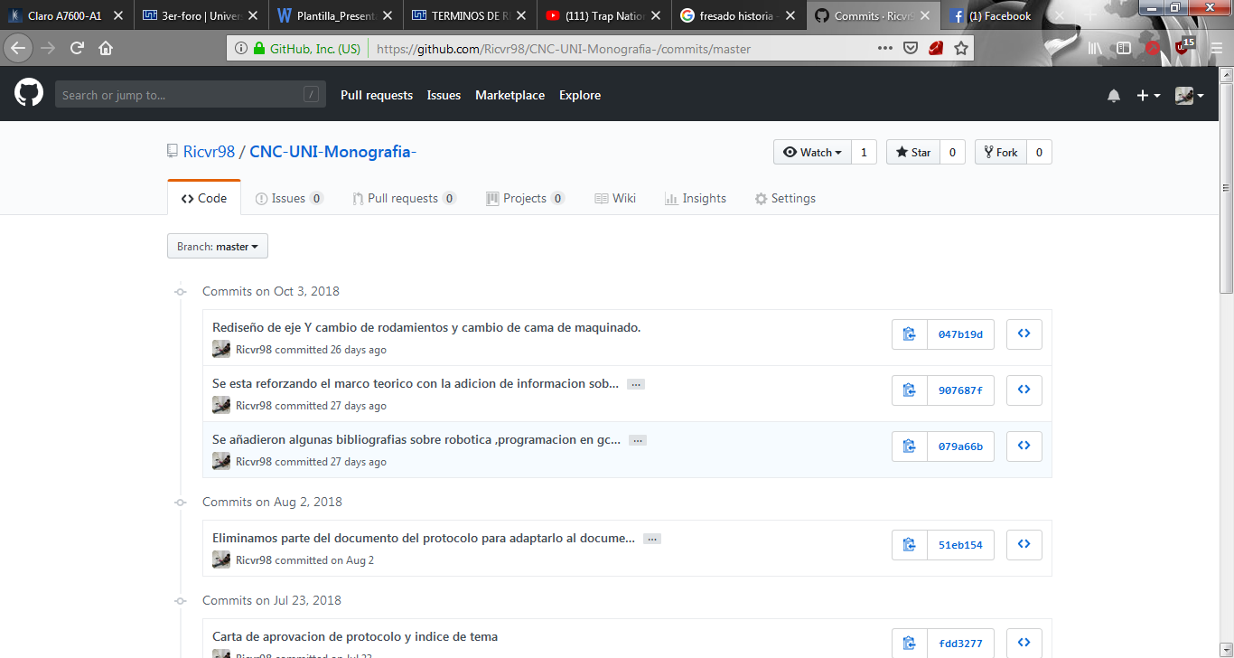

Figura 5/ Git-Hub /Fuente propia

**Perspectivas futuras:** Aspiramos a que la investigación sirva como base para nuevos proyectos en pro de la comunidad universitaria más específicamente se podrían desarrollar derivados de esta tecnología tales como las cortadoras de plasma, impresoras 3D y escáneres 3D que potenciarían aún más el alcance de este proyecto.

**Productos de Investigación:** A partir de esta investigación se ha podido desarrollar la tesis de pregrado “Diseño y fabricación de una máquina Control Numérico Computarizado (CNC) ROUTER de 3 ejes para el taller de Máquinas Herramientas de la Facultad de Tecnología de la Industria en la Universidad Nacional de Ingeniería (UNI-RUPAP)” en la facultad de tecnología de la industria la cual todavía está en desarrollo.